

**UNE IDÉE DE SORTIE POUR LES VACANCES DE FÉVRIER :**Les visites guidées nocturnes   
de Collonges-la-Rouge

Communiqué de presse  
1er février 2024  
**Pendant ces vacances d’hiver, l’Office de tourisme Vallée de la Dordogne propose des visites guidées nocturnes de Collonges-la-Rouge, classé *Plus Beaux Villages de France*, les 14 et 28 février, ainsi qu’une visite du village étendue avec celle du *Château de Vassinhac*, le 21 février.**

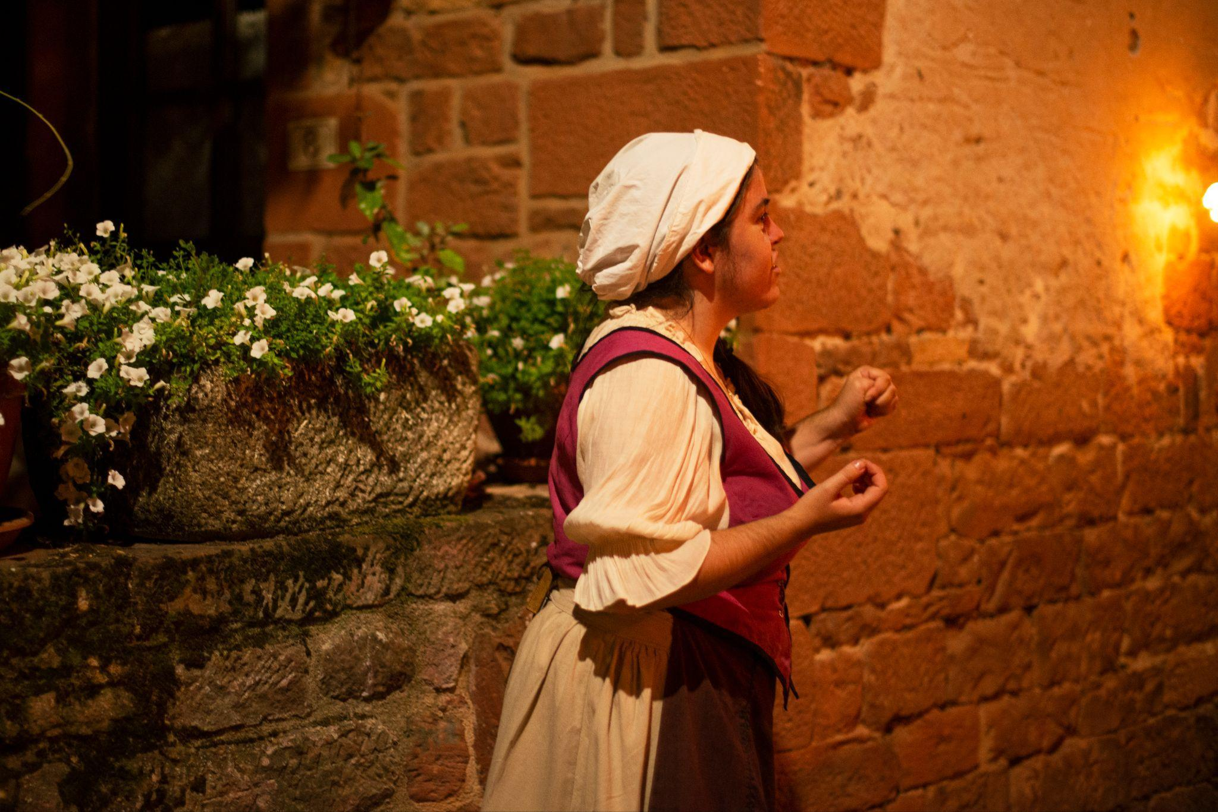

**SUIVRE LA GUIDE COSTUMÉE À LA LUEUR DES FLAMBEAUX**En ces belles soirées d'hiver, Madame de Vassinhac vous invite à découvrir Collonges-la-Rouge en sa compagnie. À la lueur des flambeaux, elle emmènera petits et grands à la découverte de l'histoire et des légendes de ce village aux façades couleur rubis.

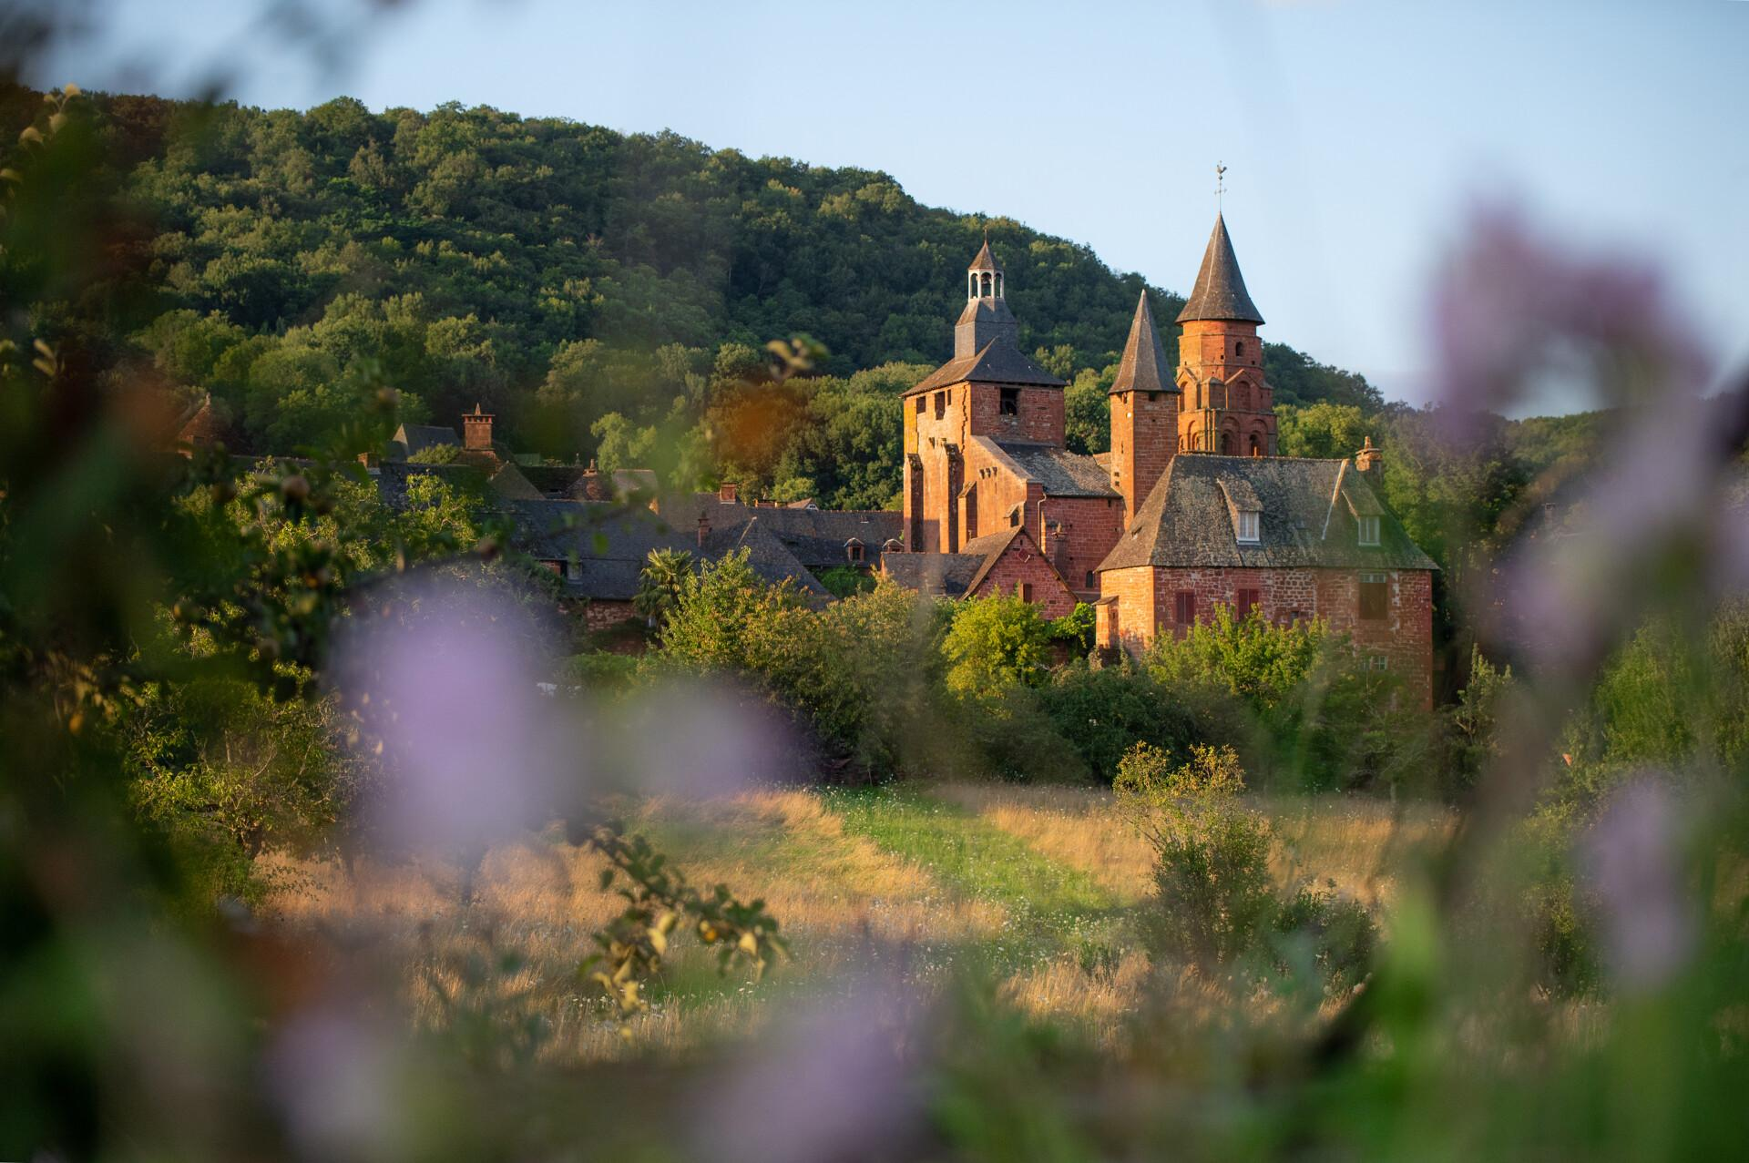

**POURSUIVRE AVEC LA VISITE DU CHÂTEAU DE VASSINHAC**

Le 21 février, après la visite du village, elle vous ouvrira exceptionnellement les portes du *Château de Vassinhac*, que vous pourrez parcourir dans une ambiance toute particulière, à la lumière des bougies.

**INFORMATIONS PRATIQUES**

**Visites nocturnes de Collonges-la-Rouge (sans le château)**Dates et heures : mercredis 14 et 28 Février à 17h30  
Tarifs : 7€ par adulte / 5€ en tarif réduit (6 - 13 ans, étudiants, demandeurs d'emploi, personnes en situation de handicap / gratuit pour les moins de 6 ans)

**Visite nocturne de Collonges-la-Rouge avec le Château de Vassinhac**Date et heure : mercredi 21 février à 17h30  
Tarifs : 12€ par adulte / 10€ en tarif réduit (6 - 13 ans, étudiants, demandeurs d'emploi, personnes en situation de handicap / gratuit pour les moins de 6 ans)

**Réservation obligatoire**- En ligne sur :

[www.vallee-dordogne.com/visite-collonges](http://www.vallee-dordogne.com/visite-collonges) ou [www.vallee-dordogne.com/visite-collonges-vassinhac](http://www.vallee-dordogne.com/visite-collonges-vassinhac) - Par téléphone au 05 65 33 22 00  
- Au guichet de l’Office de tourisme à Collonges-la-Rouge  
  
Réservation dans la limite des places disponibles (40).

*Crédits photos : Pauline Quéru, Dan Courtice - Penn Graphics*

OFFICE DE TOURISME VALLÉE DE LA DORDOGNE - [www.vallee-dordogne.com](http://www.vallee-dordogne.com)

Contacts presse :   
Marion COENE - [m.coene@vallee-dordogne.com](mailto:m.coene@vallee-dordogne.com) - 06 79 87 18 18  
Laurent MURLI - [lmurli@agence-airpur.fr](mailto:lmurli@agence-airpur.fr) - 06 01 77 09 91